

ESTADO DE SERGIPE

CÂMARA MUNICIPAL DE ARACAJU

INDICAÇÃO ______/2024

Autoria: Manuel Marcos dos Santos

Senhor Presidente:
Tendo em vista o desgaste natural, presença de buracos e volumosa quantidade de irregularidades de relevo na Rua F Loteamento Indara, CEP 49070-620, Bairro Dom Luciano, há muito tempo carente de pavimentação, e levando em consideração a competência da Emurb para esse fim:
Indico à Mesa, nos Termos Regimentais e após ouvido o Plenário, que seja solicitada ao Senhor Antônio Sérgio Ferrari Vargas, Presidente da Empresa Municipal de Obras e Urbanização (Emurb), as providências necessárias para a melhoria da via pública mencionada.
Solicita-se, portanto, emergência no procedimento de intervenção.

Palácio Graccho Cardoso, Aracaju, 15 de fevereiro de 2024.

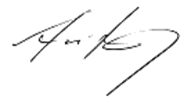
Dr. Manuel Marcos dos Santos
Vereador pelo PSD

